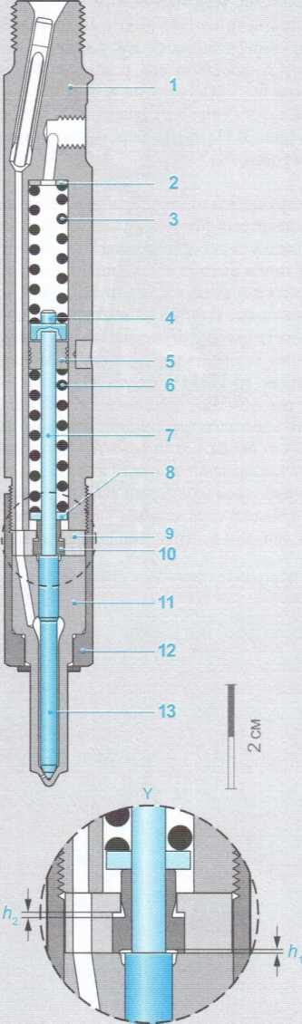
Двухпружинные форсунки
Применение
Двухпружинная форсунка является усовершенствованной конструкцией стандартной форсунки с такими же габаритными размерами. Однако благодаря ступенчатости переднего фронта характеристики впрыска (рис. 2) обеспечивается более «мягкое» сгорание и, следовательно, менее шумная работа двигателя, особенно на минимальной частоте вращения холостого хода и на частичных нагрузках. Двухпружинные форсунки используются преимущественно в двигателях с непосредственным впрыском топлива (DI).
Устройство и принцип действия
В корпусе двухпружинной форсунки (рис. 1) установлены две пружины сжатия, расположенные одна за другой. Вначале на иглу распылителя 13 действует только одна пружина 3, определяя, таким образом, давление начала её подъёма. Вторая пружина 6 остаётся на упорной втулке 10, которая ограничивает подъём иглы. Во время процесса впрыска топлива ход иглы распылителя вначале составляет h_{x} (0,03 — 0,06 мм для двигателей DI и 0,1 мм для двигателей IDI). Это позволяет подавать в камеру сгорания двигателя только небольшое количество топлива.
По мере увеличения давления внутри форсунки упорная втулка преодолевает силу затяжки пружин 3 и 6, и в результате игла распылителя завершает полный подъём (h_{t} + h₂ = 0,2 — 0,4 мм), в результате чего впрыскивается основное количество топлива.

